第十四章 4 电磁波与信息化社会

电磁波与信息的传递
从语言的出现到文字的创造，人类文明的每一次重大进步都伴随着信息交流的发展。纸和印刷术的发明使得信息能够大量流通，书籍、报纸、杂志因此发展起来了。
由于电磁学的进步，人们又开始利用电来传递信息。1844年电报的发明揭开了电信的序幕，电磁波的发现又实现了无线通信。
电磁波可以通过电缆、光缆进行有线传输，也可以实现无线传输。根据信息论的研究，电磁波的频率越高，相同时间传递的信息量越大。光的频率比无线电波的频率高得多。因此光缆可以传递大量信息。

电视
1927年，英国发明家贝尔德在伦敦公开表演了向远处传递活动图像的技术。虽然这些图像又小又暗而且摇晃不定，但它们却是人类第一次用电来传递的活动图像。这个表演标志着电视的诞生。
在现代电视发射系统中，摄像管的作用是摄取景物的图像并将其转换为电信号（图14.4-1）。镜头把景物的像成在摄像管的屏上。电子枪发出的电子束按一定规律对屏上的图像扫描。扫描的路线如图14.4-2所示，从A开始，逐行进行，直到B。通过电子束的扫描，显像管把一幅图像按照各个部分的明暗情况，逐点地变为强弱不同的信号电流。然后用信号电流调制高频电流，最后通过天线把带有信号的电磁波发射出去。
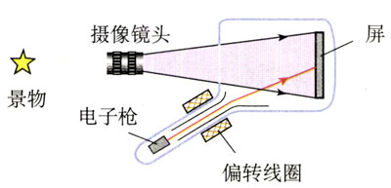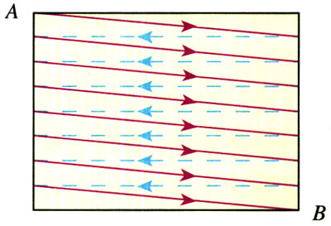
图14.4-1 摄像管
图14.4-2 扫描的路径
在电视接收端，天线接收到高频信号以后，经过调谐、解调，将得到的图像信号送到显像管。显像管里的电子枪发射电子束的强弱受图像信号的控制，同时也像摄像管的电子枪那样，在荧光屏上扫描。这样，当电子束射到显像管的荧光屏上时，在屏上便出现了与摄像管屏上相同的图像。
摄像机在1s内要传送25幅画面，电视接收机也以相同的速率在荧光屏上显现这些画面。由于画面更换迅速和视觉暂留效应，我们感觉到的便是活动的影像。
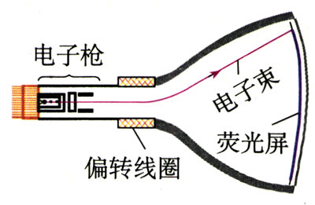
图14.4-3 显像管
接收天线收到的电磁波除了载有图像信号外，还有伴音信号。伴音信号经解调后送到扬声器。图14.4-4是电视广播的发射和接收过程的示意图。
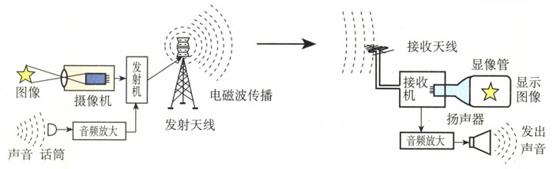
图14.4-4 电视广播的发射和接收过程
电视的应用正在日益扩大。例如，在自动化工厂的控制中心，可以利用电视来监视各条生产线的工作情况。一些不便直接观察的地方，如存在有毒气体或有放射性的地方，可以通过电视进行间接观察。现在，电视技术已经应用到工业、交通、文化教育、国防和科学研究等各个方面。

雷达
雷达是利用无线电波来测定物体位置的无线电设备。
电磁波遇到障碍物要发生反射，雷达就是利用电磁波的这个特性工作的。波长短的电磁波，由于衍射现象不明显，传播的直线性好，有利于用电磁波定位，因此雷达用的是微波。
雷达有一个可以转动的天线（图14.4-5），它能向一定方向发射无线电脉冲，每次发射的时间短于1μs，两次发射的时间间隔大约是0.1 ms。这样，发射出去的无线电波遇到障碍物时，可以在这个时间间隔内反射回来被天线接收。
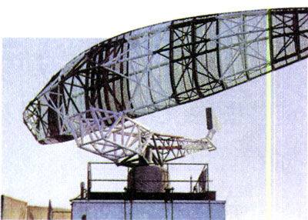
图14.4-5 雷达天线
无线电波的传播速度是c，测出从发射无线电波到接收反射波的时间t，就可以确定障碍物的距离s，再根据发射无线电波的方向和仰角，便可以确定障碍物的位置了。实际上，障碍物的距离等数据由电子电路自动计算并在荧光屏上显示。
利用雷达可以探测飞机、舰艇、导弹以及其他军事目标。除了军事用途外，雷达可以为飞机、船只导航，可以用来研究行星、卫星，可以探测暴风、雷雨、云层等。
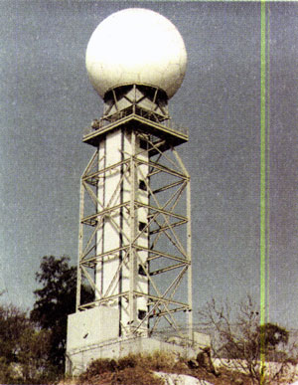
图14.4-6 一些雷达天线外面装有球形防护罩。防护罩由能够透过无线电波的材料制成。

移动电话
现在，移动电话的使用已经十分普遍，随身携带一部手机，就可以在城市的任何地方进行通话。有的旅客列车和民航班机上还开通了公用移动电话业务。
公用移动电话系统是城市电话网的一部分。每一部移动电话都是一个无线电台，它将用户的声音转变为高频电信号发射到空中；同时它又相当于一台收音机，捕捉空中的电磁波，使用户接收到通话对方送来的信息。
移动电话的体积很小，发射功率不大；它的天线也很简单，灵敏度不高。因此，它与其他用户的通话要靠较大的固定无线电台转接（图14.4-7）。这种固定的电台叫做基地台或基站。在城市中，移动通信基地台的天线建在高大建筑物上。
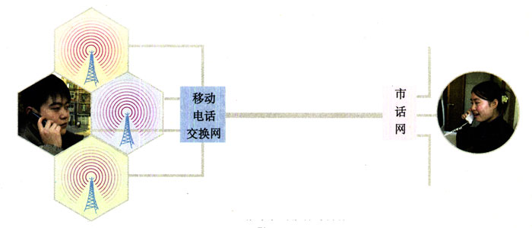
图14.4-7 移动电话靠基站转接

因特网
1946年，世界上第一台电子计算机诞生了。20世纪90年代中期，世界最大的计算机互联网——因特网（Internet）出现了爆炸式的发展，数据通信的业务量飞速增加。一个世纪以来电信业的主要业务是电话，21世纪初期，它将发展为主要以因特网为基础的信息业务。这将从根本上改变我们的生活和工作方式。人们可以通过互联网听音乐、看电影、聊天、购物；可以通过互联网查阅各种资料，进行远程教学、远程医疗，甚至可以为身处世界各地的人召开电视会议。现代通信使我们的地球真的成了“地球村”。数以亿计的人们通过信息联系起来，实现了更大程度的资源共享和更有效的全球合作。
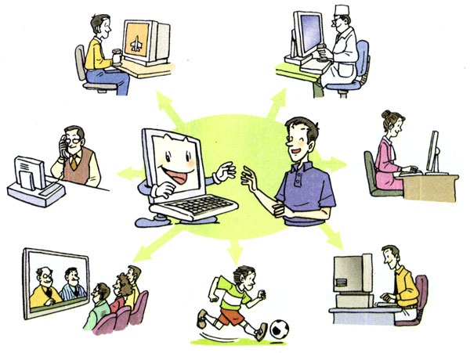
互联网改变了我们的生活和工作的方式

说一说
你的信息化生活
信息的掌握和信息的交流在日常生活和工作、学习中很重要。谈谈你常采用什么方法收集和交流信息。你的爷爷、奶奶小时候又是怎样收集和交流信息的？

科学漫步
模拟信号与数字信号
现代生活中数字信号用得越来越多，数字信号在许多方面比模拟信号优越。什么是模拟信号，什么又是数字信号？
我们来看两个例子。
打电话的时候，话筒把声音变成电流，电流的波形反映了声音的响度、音调和音色，它模仿着声音的强弱、高低和音色。这样连续变化的音频电流信号是模拟信号（analog signal，图14.4-8）。
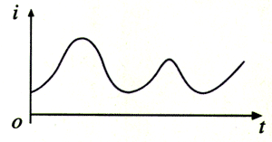
图14.4-8 音频电流的大小模拟声压的变化，是模拟信号。
电报信号要简单得多，它用长短不同的脉冲传递信息。例如，可以用一个短脉冲和一个长脉冲“·—”代表数字1，用短、短、长“··—”代表2……另一方面，把汉字编码，例如用“7193”代表“电”字。这样，一系列长短不同的脉冲就代表了一系列汉字，可以传递各种信息。
丰富多彩的声音也能用脉冲信号传递吗？回答是肯定的。有关声音的响度、音调和音色的信息包含在音频模拟信号里，我们给音频模拟信号编码，问题就解决了。
首先，把话音的模拟信号“截断”成一个个短脉冲（图14.4-9），即变成幅度不同的脉冲信号——脉冲幅度调制信号，这个过程叫做取样。如果取样的次数足够多，这种脉冲信号可以令人满意地代表原来的话音信号。现在常用的取样速率是8 000次每秒，也就是每隔125 μs取样一次。
图14.4-9 脉冲幅度调制信号
然后，把各个脉冲的幅度量化，也就是说，把脉冲的最大幅度分为若干级，通常是256级，用来对每个脉冲进行测量，得到它的幅度值。例如，图14.4-9中最大的幅度值是210，最小是60。
最后，把幅度值“翻译”成二进制代码。
二进制是表示数的一种方法，它只需要0和l两个数字。例如十进制中的数5，在二进制中表示为并列写出的“1”“0”“1”三个数字。如果我们在电路中用“有电流”表示二进制中的“1”，用“无电流”表示二进制中的“0”，那么，任何一个二进制数可以很方便地用一系列脉冲来表示。
这样，一系列脉冲代替了声音模拟信号，这就是现代电信所用的脉冲编码调制信号，或者简称为数字信号（digital signal）。数字信号与模拟信号一样，可以用有线或无线方式传输。
数字信号有一系列优点。
数字信号抗干扰能力强，可以长距离传输。信号传输过程中总会变弱，同时有各种干扰混进来。对于模拟信号，可以在中途设置增音器，也就是放大器，但是干扰信号同样会被放大，而且放大器本身也会引起失真，所以用模拟信号长距离传输的话音质量是比较差的。对于数字信号来说，尽管也有信号的衰减和外界的干扰，但是只要没有把信号脉冲“抹平”，我们都可以用“再生中继器”把它恢复。在长距离传输和许多次中继之后，数字信号几乎与传送时的一模一样，这样就保证了通话质量。
除了声音之外，图像和各种其他数据也都可以转变成数字信号，因此，同样的线路可以综合传输声音、图像和各种数据，
数字电子计算机也是以数字的方式工作的，信号数字化后就可以利用电子计算机进行处理和交换。人们常说的程控电话，就是计算机程序控制的电话交换系统。
信号数字化以后还可以利用一定的技术使得多路信号在同一条电话线路上传输。

问题与练习
1．记录收音机上MW、SW、FM波段的频率范围，计算三个波段相应的波长范围。查阅电视机说明书规格页上调频器接收频率一栏中VHF（L）、VHF（H）、UHF三个波段的名称，记录它们的频率范围，计算相应的波长范围。
2．某雷达站正在跟踪一架飞机，此时飞机正朝着雷达站方向匀速飞来。某一时刻雷达发出一个无线电脉冲，经200 μs后收到反射波；隔0.8 s后再发出一个脉冲，经198 μs收到反射波。求飞机的飞行速度。

